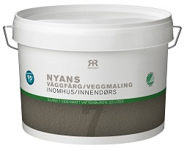 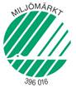

**Produktdatablad - Reflekt Nyans Väggfärg**

|  |  |
| --- | --- |
| **Produktbeskrivning:** | Nyans Väggfärg är en högkvalitativ och modern vattenbaserad PVA/latexfärg. Nyans Väggfärg har mycket god täckförmåga och den skvätter och droppar minimalt. Ger en vacker sidenmatt yta som är lätt att åstadkomma då färgen är mycket lättstruken. Finns i flera kulörer, se kulörprov på burk. Miljömärkt med Svanen. |
| **Produktanvändning:** | Används till väggar av gips, puts, betong, glasväv, glasfilt och tapet. Används där man önskar en slitstark och tvättbar yta. |
| **Gör så här:**  **Tekniska data:**  **Glans:** 7, matt  **Densitet:** Ca. 1,3 kg/l  **Torrhalt:** Ca. 60 vikt%  **Åtgång:** 8-10 m²/l  **Appliceringstemp.:** Min. +10°C, max. luftfuktighet 80%RF  **Torktid vid +23°C och normal**  **luftfuktighet (60%RF):** Beröringstorr: Ca. 1 timme  Övermålningsbar: Ca. 2 timmar  Genomhärdad: Flera dygn  **Förtunning:** Vatten  **Rengöring av verktyg:** Vatten  **Förvaring:** Svalt, frostfritt och väl försluten  **Miljöinformation:** Ta bort mesta möjliga färg från verktygen före rengöring i vatten. Flytande färgrester och tvättvätska skall inte hällas ut i avloppet, utan lämnas till lokal miljöstation. | * Underlaget skall vara rent, torrt och fast * Ev. mindre hål och sprickor spacklas med Reflekt Lättspackel * Tidigare målade ytor rengörs med Reflekt Målartvätt Inne * Ytor med risk för genomslag från nikotin eller fukt grundas med Reflekt 2-i-1 Isolergrund och Täckfärg * Omröres före användning * Lämplig som underlag för väggstickers när färgen är genomhärdad |
|  |  |